实验报告

课程名称 | 《算法分析与设计》 | 实验日期 | 2021年 3 月 10 日 至2021年 3月 11 日
学生姓名 | 覃旭日 | 所在班级 | 计算机193 |  |  | 学号 | 2019212212113
实验名称 | Prime算法与Kruskal算法构造最小生成树的过程
实验地点 | 13-208 |  |  | 同组人员 | 无

问题
Prim算法,它是从点的方面考虑构建一颗MST（Minimum Spanning Tree，最小生成树），大致思想是：设图G顶点集合为U，首先任意选择图G中的一点作为起始点a，将该点加入集合V，再从集合U-V中找到另一点b使得点b到V中任意一点的权值最小，此时将b点也加入集合V；以此类推，现在的集合V={a，b}，再从集合U-V中找到另一点c使得点c到V中任意一点的权值最小，此时将c点加入集合V，直至所有顶点全部被加入V，此时就构建出了一颗MST。因为有N个顶点，所以该MST就有N-1条边，每一次向集合V中加入一个点，就意味着找到一条MST的边。

解析
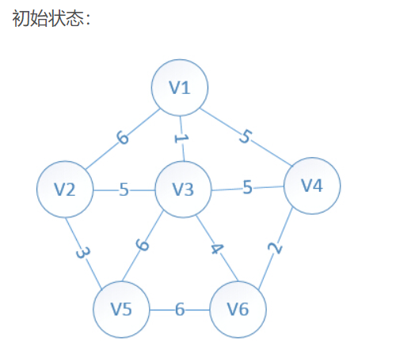
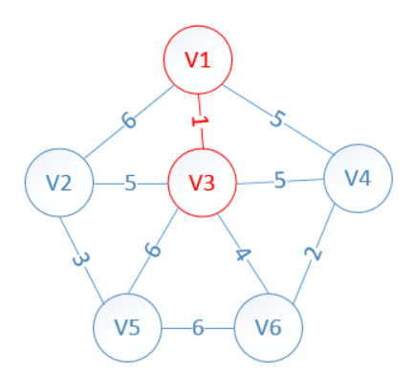
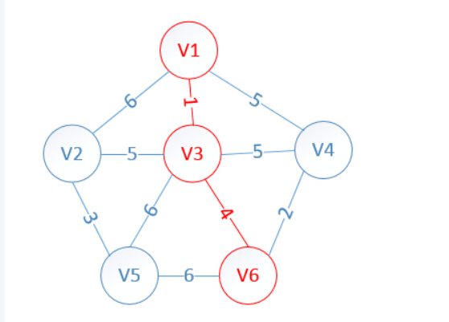
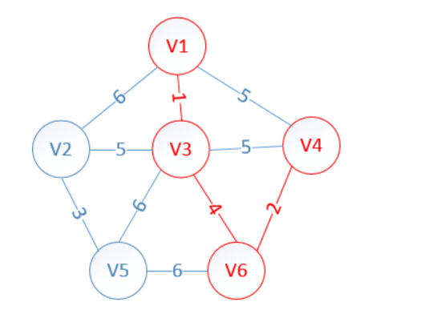
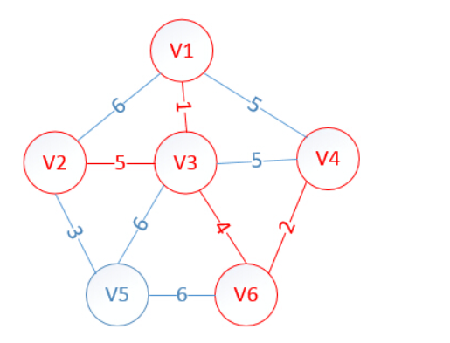
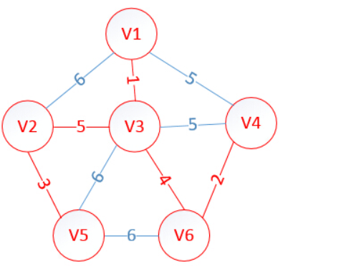

设计
[核心伪代码]
int Prime()
{
vis[1] = 1; //将顶点1标记为已连通
for( i from 2 to N){
vis[i] = 0; //其他顶点标记为未连通
dis[i] = mp[i][1]; //将点i与顶点1的权值赋值给dis[i](距离)
}
for( i from 1 to N-1){
for(j from 1 to N){
找到最小权值边且端点未连通，记下pos；
}
vis[pos] = 1;//将该点标记为已连通；
sum+=dis[pos];//累加权值
for(遍历所有点){
if(!vis[j] && dis[j] > mp[pos][j] && mp[pos][j] != inf){
//如果该店未连通且与pos位置更近
则更新dis
dis[j] = mp[pos][j];
}
}
}
}

分析
[算法复杂度推导]

源码

